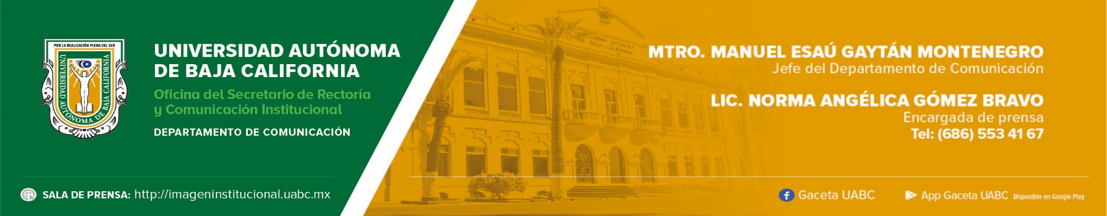
BOLETÍN 041/2023-2

UABC y SDSU diseñan oportunidades para Tijuana y San Diego

- Ambas instituciones, junto con el Colegio de la Frontera Norte y Southwestern College participaron en Re:Border.
- En el evento, las autoridades firmaron la “Declaratoria de interdependencia”.

Tijuana, Baja California, miércoles 25 de octubre de 2023.- Se llevó a cabo la quinta conferencia binacional Re:Border “Designing Oportunidades”, la cual explora problemas regionales claves y soluciones innovadoras para la región fronteriza de Baja California y California. Fue organizada por la Universidad Autónoma de Baja California (UABC) y la San Diego State University (SDSU), junto con otros órganos e instituciones de México y Estados Unidos.

En esta ocasión, el evento se llevó a cabo en la UABC, Campus Tijuana, y la ceremonia inaugural fue realizada en el teatro universitario Rubén Vizcaíno Valencia, en donde se reunieron estudiantes, personal académico, profesionistas, artistas, personal de gobierno y público en general, quienes tuvieron el interés por conocer más sobre las aportaciones que se pueden tener para fortalecer la relación transfronteriza en beneficio de las personas que en ella habitan.

Durante la ceremonia inaugural, el rector de la UABC, doctor Luis Enrique Palafox Maestre, expuso que el impacto que tiene esta reunión anual reside en su constante preocupación por los temas que afectan a esta región binacional, como son el agua, la salud pública y mental, la innovación, entre otros. Agregó que a nivel institucional Re:Border ha contribuido a fortalecer las relaciones entre la UABC con la SDSU, el Southwestern College (SWC) y El Colegio de la Frontera Norte (El Colef), entre otras instituciones de ambos lados de la frontera.

Por su parte, la presidenta de la SDSU, doctora Adela de la Torre, en su mensaje destacó que esta región fronteriza comparte la cultura, la tierra, incluso el aire y el mar. Agregó que las personas no se ven limitadas por una frontera para vivir o trabajar. “La colaboración binacional no solo es clave para el éxito de la conferencia, sino para el éxito de nuestro futuro”, manifestó.

Este encuentro retomó como marco la designación de la región San Diego-Tijuana como la Capital Mundial del Diseño 2024 (WDC, por sus siglas en inglés), por la Organización Mundial del Diseño. Esta designación se hace cada dos años con el objetivo de reconocer a las ciudades que hacen un uso eficaz del diseño para mejorar la calidad de vida económica, social, cultural y ambiental.

Laura E. Araujo Moreno, directora de WDC San Diego-Tijuana, señaló que a través de este programa se podrá demostrar el potencial de esta región, y enfatizó: “Tendremos la oportunidad de rediseñar nuestra frontera y construir un futuro más equitativo para nuestras comunidades”.

También se llevó a cabo la firma de la “Declaratoria de Interdependencia”, la cual sirve como símbolo de la visión compartida de trabajo colaborativo entre las personas que habitan en Tijuana y San Diego. Su autor, el doctor Bruce Appleyard, catedrático de la SDSU, especificó que este documento enmarca el trabajo conjunto para encontrar soluciones a problemáticas como la migración, transporte, infraestructura, resiliencia costera y climática, entre otras. Además, esta declaratoria compromete a colaborar para promover la educación, el crecimiento económico, la protección ambiental, así como los derechos y el bienestar de la ciudadanía.

La declaratoria fue firmada por el doctor Palafox Maestre; la doctora De la Torre; la directora del Departamento de Estudios Sociales de El Colef, doctora María del Rocío Barajas Escamilla; y el presidente de la Junta Directiva de SWC, doctor Roberto Alcántar. También firmaron Laura E. Araujo, el doctor Appleyard y la doctora Claudia Rivera, catedrática de la UABC

En el programa de Re:Border también se incluyeron sesiones de trabajo simultáneas con temáticas como: política económica, desarrollo e infraestructura, relaciones transfronterizas, inclusión social, acceso a la educación, cultura fronteriza y desarrollo de la fuerza laboral, entre otras. Además, se llevó a cabo una exhibición de carteles sobre el agua, hubo una presentación de proyectos de investigación y una sesión en la que se habló sobre los seis ejes de la Capital Mundial del Diseño.

